VYSVĚTLENÍ ZADÁVACÍ DOKUMENTACE č. 2
Zadavatel:
Nemocnice Žatec, o.p.s
jednající: Mgr. Ing. Jindřich Zetek, ředitel
sídlo: Husova 2796, 438 01 Žatec
IČ: 25026259
DIČ: CZ25026259
Zapsána v OR vedeném Spisová značka: O 11 vedená u Krajského soudu v Ústí nad Labem
Název veřejné zakázky (včetně částí): | RTG přístroje II. - část 2 Pojízdný RTG digitální přístroj
Evidenční číslo zakázky: | REACT 029/2022
Dotaz: | 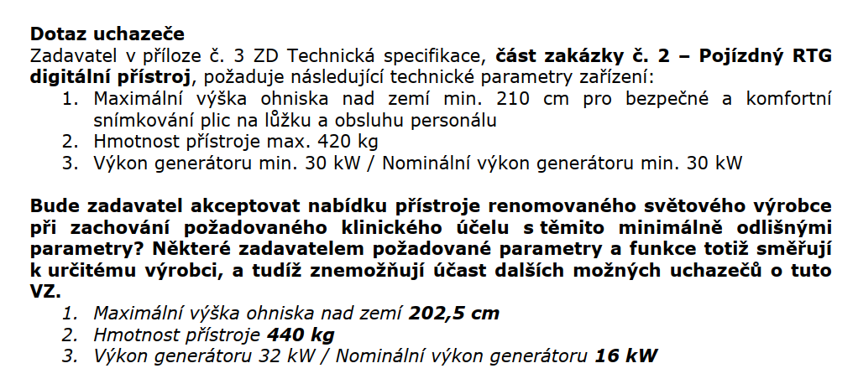
Odpověď: | - Ne, zadavatel trvá na požadovaném parametru, důvodu možnosti nastavení optimální vzdálenosti a zamezení geometrického zkreslení obrazu.  - Ano, zadavatel bude akceptovat hmotnost přístroje max. 440 kg.  - Ne, zadavatel trvá na požadovaném parametru, z důvodu používaných vyšších hodnot kV. Například u snímkování srdce a plic na lůžku tvrdou technikou.
Zadavatel uveřejní na profilu upravenou verzi Technické specifikace, příloha č. 3 zadávací dokumentace Zadavatel s ohledem na tuto skutečnost přiměřeně prodlouží lhůtu pro podání nabídek.

